Diseño y pruebas 2

Planning and progress Report D01

Grupo C1.057

**Realizado por:**

*López Moyano, Rocío (*[*roclopmoy@alum.us.es*](mailto:roclopmoy@alum.us.es)*)*

Fecha: 20/02/2025

### **Tabla de contenidos**

**Tabla de contenidos 2**

**Resumen ejecutivo 3**

**Tabla de revisiones 3**

**Introducción 3**

**Contenido 3**

Capítulo de Planificación 3

Capítulo de Progreso 6

**Conclusiones 7**

**Bibliografía 7**

### 

### 

### **Resumen ejecutivo**

Este informe detalla las tareas individuales realizadas por Rocío López Moyano para el entregable D01, incluyendo la planificación, tiempo real utilizado y desviaciones.

### **Tabla de revisiones**

| Número | Fecha | Autor | Descripción |
| --- | --- | --- | --- |
| 1 | 20/02/2025 | Rocío López Moyano | Creación del documento inicial |

### **Introducción**

Este documento presenta un análisis detallado de las **tareas individuales realizadas** por Rocío López Moyano durante la ejecución del entregable **D01**. A lo largo del informe, se describen las actividades asignadas, el tiempo planificado versus el tiempo real utilizado, así como el impacto de estas variaciones en el presupuesto y coste total del proyecto. Además, se incluye una evaluación de la calidad del trabajo realizado, el cumplimiento de los indicadores de rendimiento y el progreso alcanzado en las distintas fases del proyecto.

La estructura del documento se organiza en varias secciones: en primer lugar, se abordan las tareas individuales llevadas a cabo, detallando su asignación, el tiempo planificado y real, y la desviación experimentada. A continuación, se presenta una revisión del progreso realizado, destacando el rendimiento individual y las áreas de mejora identificadas.

### **Contenido**

Consulta las siguientes secciones para más detalles.

#### Capítulo de Planificación

* Tareas individuales realizadas para el entregable D01:
  + **Task 01**: Modificar el Menú Anónimo para Incluir un Link favorito.

| Asignada | Tiempo planificado | Tiempo real utilizado |
| --- | --- | --- |
| Rocío López Moyano | 15 minutos | 25 minutos |

* + **Task 02**: Enlace al Panel de Planificación en GitHub.

| Asignada | Tiempo planificado | Tiempo real utilizado |
| --- | --- | --- |
| Rocío López Moyano | 5 minutos | 5 minutos |

* + **Task 24**: Realizar el "Analysis Report".

| Asignada | Tiempo planificado | Tiempo real utilizado |
| --- | --- | --- |
| Rocío López Moyano | 30 minutos | 30 minutos |

* + **Task 25**: Realizar el "Planning and Progress Report".

| Asignada | Tiempo planificado | Tiempo real utilizado |
| --- | --- | --- |
| Rocío López Moyano | 1 hora | 1,5 horas |

* Momentos del desarrollo del entregable D01:
  + **Fase inicial**. En esta fase se crearon todas las tareas individuales para el entregable en el tablero “[DP2-C1-057-roclopmoy](https://github.com/orgs/DP2-C1-057/projects/9/views/1)” en la columna “**Todo**”.

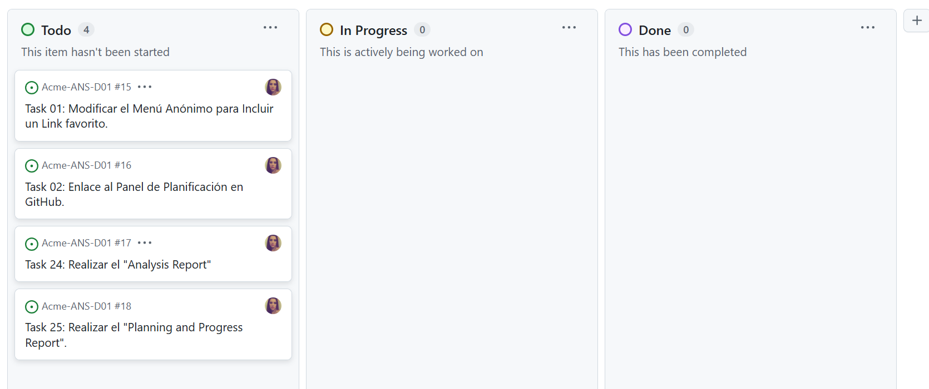

* + **Fase intermedia**. Para el entregable D01 no ha sido necesario de aseguramiento de calidad y revisión. Se muestra en la imagen un estado intermedio del tablero con tareas en “**In progress**” y tareas en “**Done**”.

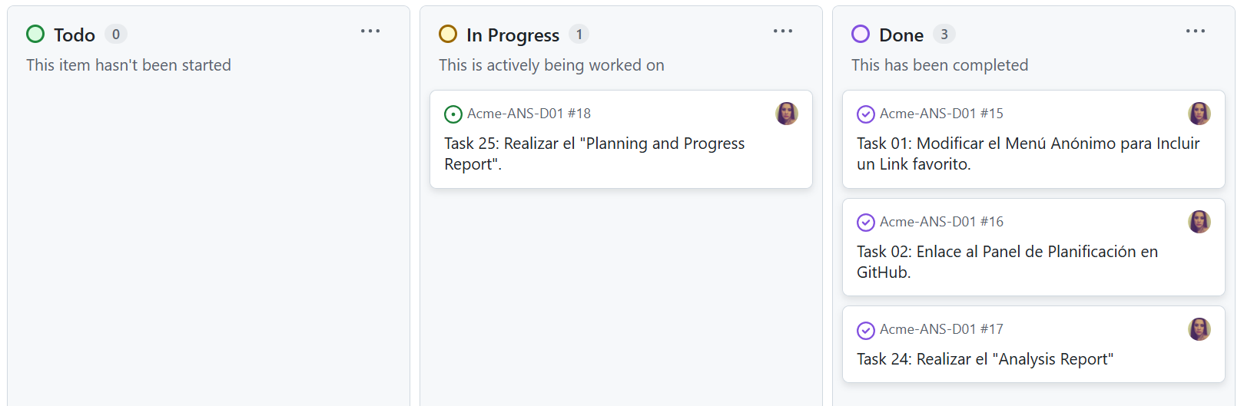

* + **Fase final**. Para el entregable D01 se han finalizado con éxito el 100% de las tareas individuales. Se muestra en la imagen el estado final del tablero con todas las tareas en la columna “**Done**”.

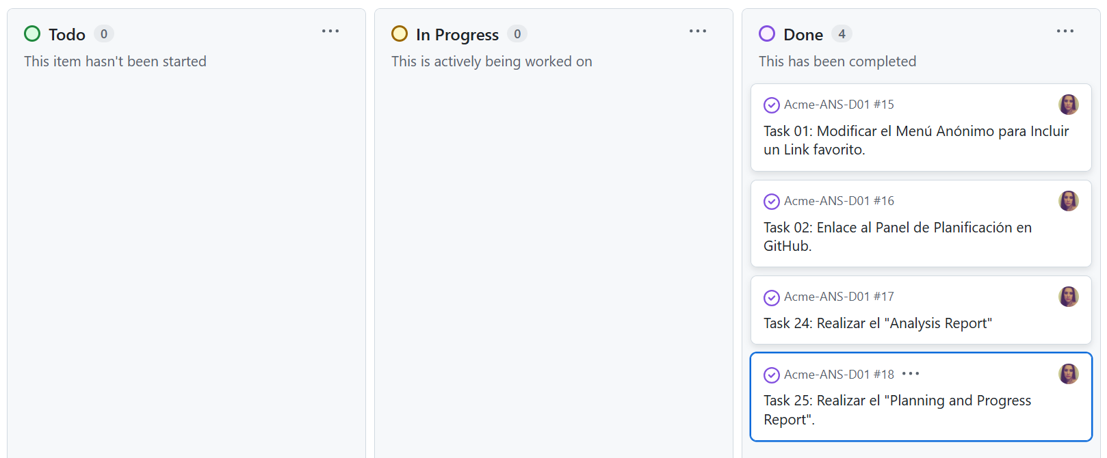

* Presupuesto estimado del entregable D01:   
  A lo largo de la ejecución del entregable D01, he desempeñado dos roles distintos:
  + - **Manager**: Responsable de la planificación y organización de ciertas tareas del proyecto.
    - **Developer**: Encargada de la implementación técnica y ajustes en el código.
  + Horas estimadas por rol:

| Tarea | Rol | Tiempo planificado | Tiempo real utilizado |
| --- | --- | --- | --- |
| Modificación del Menú Anónimo | Developer | 15 min | 25 min ↑ |
| Enlace al Panel de Planificación en GitHub | Manager | 5 min | 5 min |
| Análisis de Requisitos ("Analysis Report") | Manager | 30 min | 30 min |
| Informe de Planificación y Progreso | Manager | 60 min | 90 min ↑ |

En total, la suma de horas planificadas fue de 1 hora y 50 minutos, mientras que el tiempo real utilizado ha sido de 2 horas y 30 minutos.

Esto representa una **desviación de 40 minutos adicionales**, lo que equivale a un incremento del **36,36%** sobre el tiempo estimado. Se puede concluir que hubo una **subestimación** del tiempo necesario para completar las tareas indicando que las tareas presentaron mayor complejidad de la esperada y que surgieron dificultades no previstas.

Como se ha empleado más tiempo del previsto, **el coste total del trabajo será mayor** de lo estimado inicialmente. Esto afecta al presupuesto, ya que el aumento en las horas dedicadas implica un gasto adicional.

* + Coste de personal por rol:

| Rol | Horas reales trabajadas | Coste por hora | Coste total |
| --- | --- | --- | --- |
| Manager | 2h y 5 minutos | 30€/h | 62,40€ |
| Developer | 25 minutos | 20€/h | 8,40€ |
| Total | 2h y 30 minutos |  | 70,80€ |

#### Capítulo de Progreso

* Nombre del miembro del grupo: Rocío López Moyano.
* Valor de los indicadores de rendimiento definidos en el “Chartering Report”:

| Trabajo realizado vs. trabajo pendiente | Calidad del trabajo | Participación y compromiso en reuniones y decisiones del equipo |
| --- | --- | --- |
| Buen rendimiento | Buen rendimiento | No aplica |
| Se han completado todas las tareas individuales. | Las tareas entregadas cumplen con los requisitos. | Este informe es individual y no ha requerido participación en reuniones de equipo. |

En general, el rendimiento **ha sido bueno**, ya que todas las tareas se han completado correctamente dentro del plazo, con calidad y sin necesidad de correcciones.

De forma individual no se aplica ninguna sanción, ya que no ha habido incumplimientos en los indicadores de rendimiento ni situaciones que ameriten una tarjeta amarilla, naranja o roja. Como mejora, me propongo **ajustar mejor las estimaciones de tiempo** en futuras tareas para minimizar la desviación entre el tiempo planificado y el real.

### **Conclusiones**

En conclusión, el entregable **D01** ha sido completado con éxito, cumpliendo con los requisitos establecidos y sin la necesidad de correcciones importantes. No obstante, se observa una desviación entre el **tiempo planificado** y el **tiempo real utilizado**. Esta diferencia se debe a la subestimación de la complejidad de las tareas (sobre todo en la realización de informes), lo que refleja la necesidad de mejorar las estimaciones en futuras actividades.

### **Bibliografía**

Intencionadamente en blanco.